**Отчет № 2**

1.Поезд прибытие 17.08.2022 18:30 – попал в ж.д. сутки за 18.08, а должен быть в сутках 17.08.

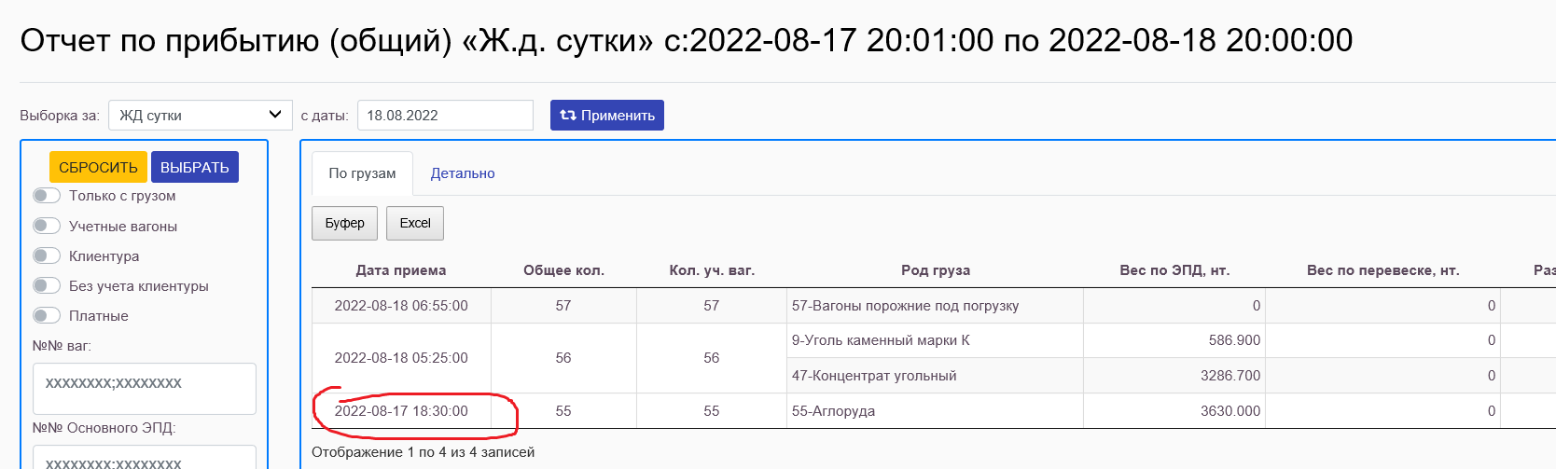

1. Предусмотреть автоматическое выстраивание столбцов по порядку

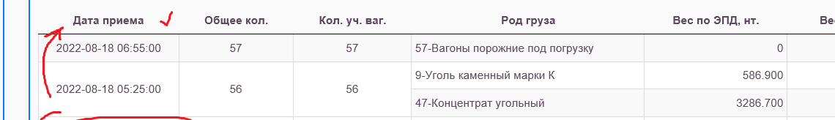

1. Кнопка «Сбросить» не работает.
2. Добавить строчку «Итог»

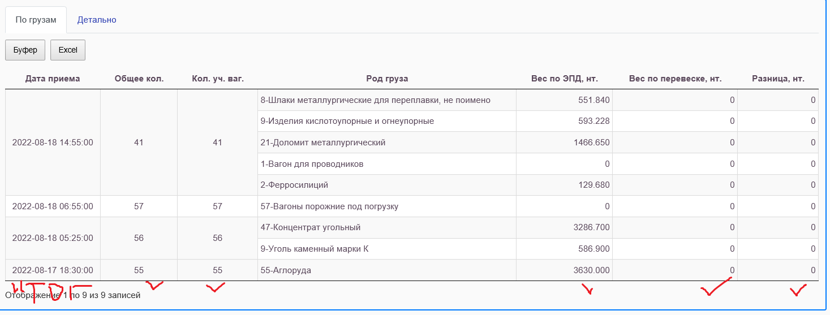

1. При произвольном выборе не выбирает поезд.





1. Выбираю дату от начала месяца и выставляю дату 03.08.- выборка идет только за 1.08 и 2.08.

Необходимо что бы попали поезда, до текущего времени ( т.е принятые 03.08. например до 10:00 ,если я задаю отчет 03.08.2022 в 10:00)

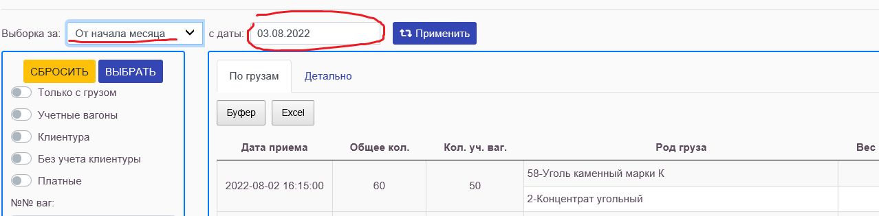

1. **Отчет - Детально**

7.1 Не корректно заполняется поле «Дата по акту» - дублируется с полем «Дата приема»

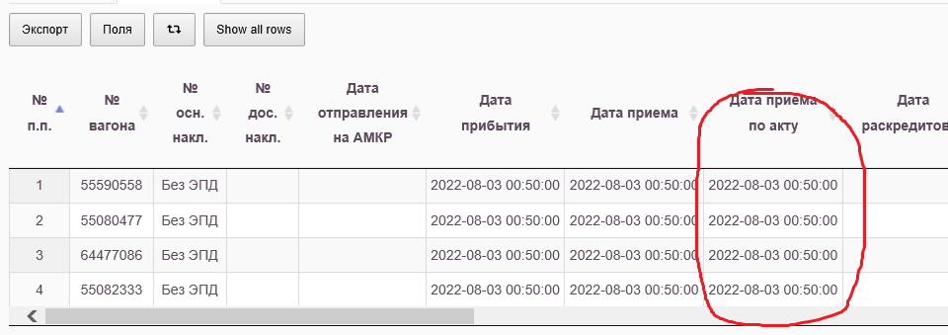

* 1. В поле Тара и Вес – формат ячейки 2 знака после запятой. Исправить название поля – Вес, тн.

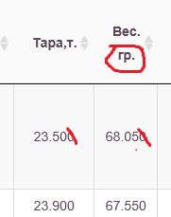

7.3 Группа груза «Порожние» - убрать «0» в поле «Отклонение,тн»

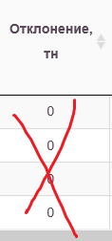

7.4 Исправить наименованиеполя « Гр.пол.»

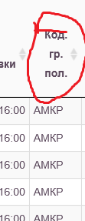

7.5 Тариф по прибытию перевести в тысячи ( делим на 100)

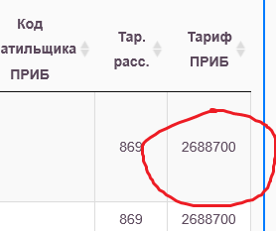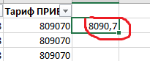

7.6 Не на все вагоны заполнено поле «Тариф ПРИБ».

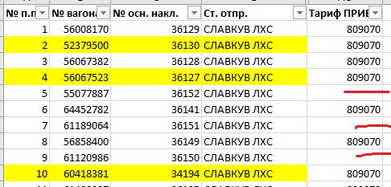

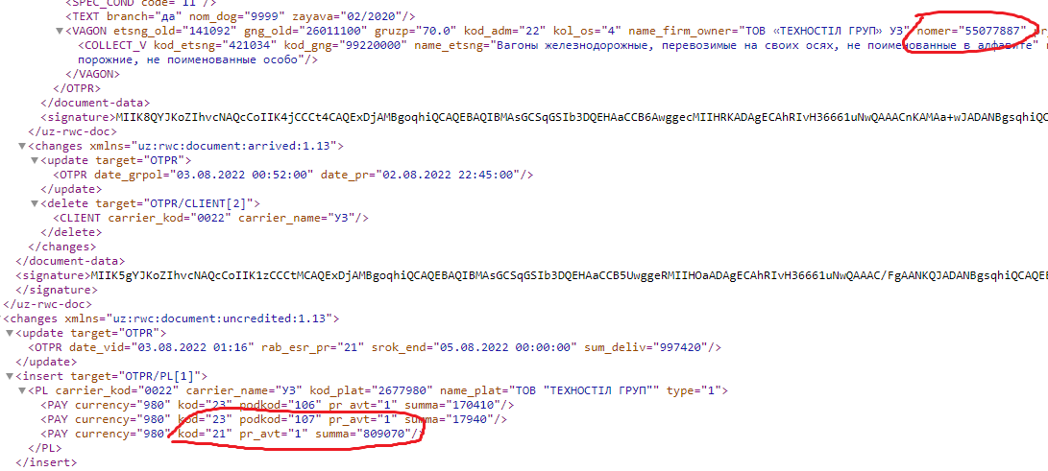

7.8 Не заполнено поле «Род» - он у нас уже ПВ по АРМу проходит.

Изнанчально по прибытию у него не было Рода , затем его занесли в спраочни. Необходимо в отчете показывать все поля которые заполнены в Карточке вагона

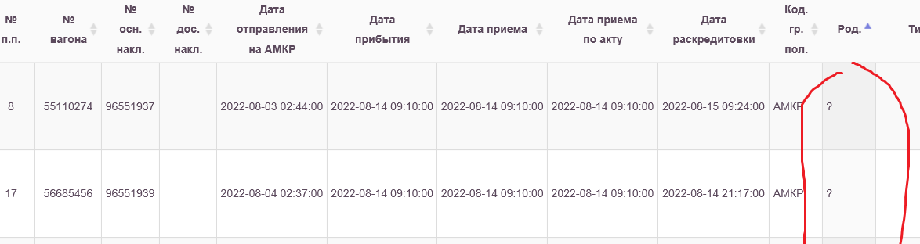

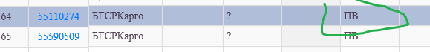

**Отчет №1**

1. В отчете  «Статистика» раздел СДАЧА

* Слово - ПРИБЫТИЕ исправить на ОТПРАВЛЕНИЕ
* «Дата сдача» исправить на «Дата сдачи»

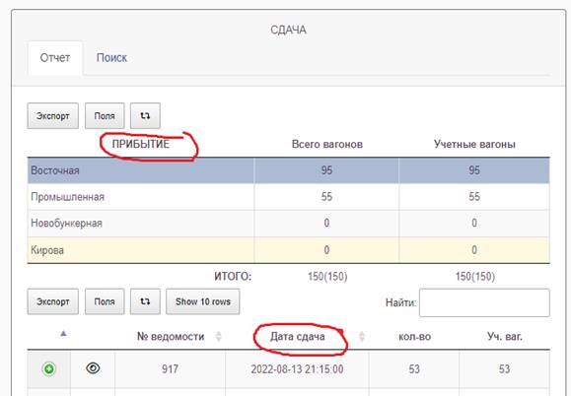

* При раскрытии  ведомости СДАЧА
* Выровнять наименование полей и данных таблицы
* Не соответствие столбца № п/п и общего количества вагонов
* По столбцу «Станция назначения» нет перекачки данных с ЭПД после отправления поезда ( № накладаной, вес, станция назначения должны соответствовать ЭПД)

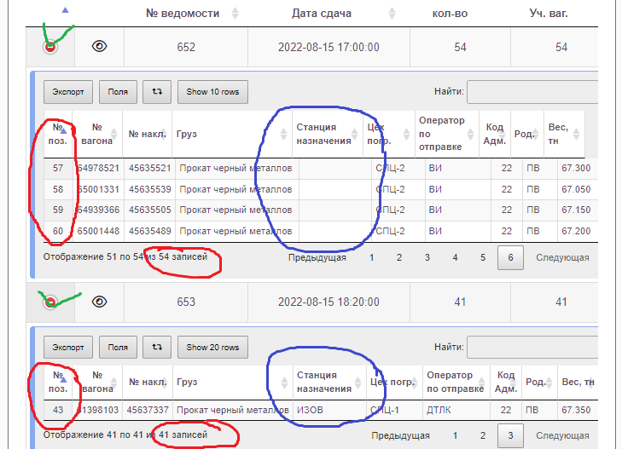

* 3. При раскрытии  ведомости по ПРИБЫТИЮ
* Выровнять наименование полей и данных таблицы
* Поменять местами столбец  «№ дос. накл.» и «№ осн. накл»

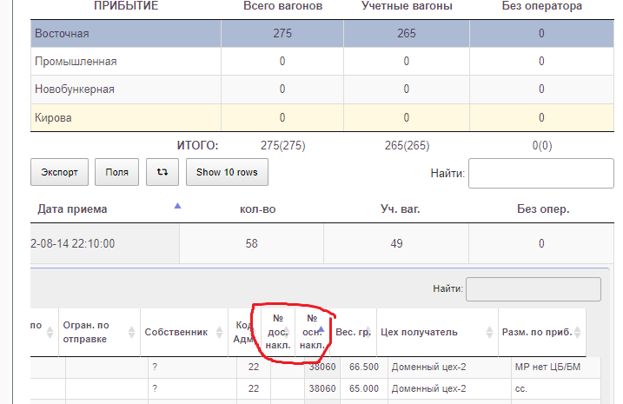

4.В отчете  раздел  «ВАГОНЫ БЕЗ ОПЕРАТОРОВ»

* Исправить название столбца «Доп. накл.» на «Дос. накл.»
* Проверить  перенос данных  по столбцу «Доп. накл.»  (данные  столбцов «Осн. Накл.» и  «Доп. Накл.» одинаковы)

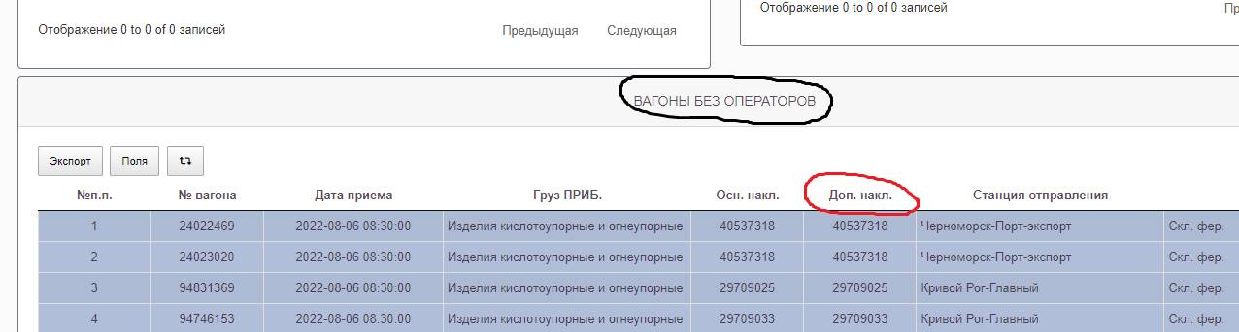

5. Если есть вагоны «Без оператора» в учетные они не попадают

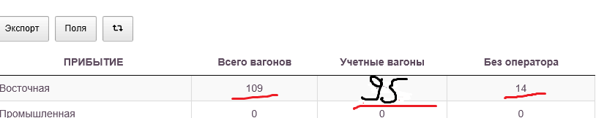

6. При  раскрытии ведомости при сдаче добавить  информацию по вагону, касаемо груза по прибытию и дату приема вагона с УЗ

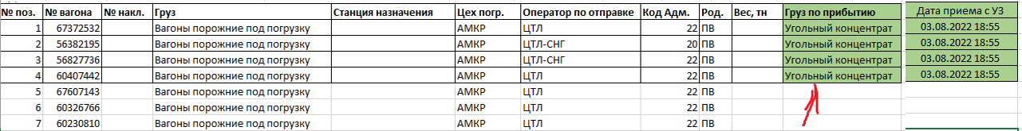

7. При раскрытии ведомости при приеме добавить информацию по вагону, касаемо наименования груза с которым он отправился с комбината в последний раз и дата последней сдачи на УЗ.



8. Добавить кнопку для раскрытия ведомости в PDF с возможностью отправить на печать.

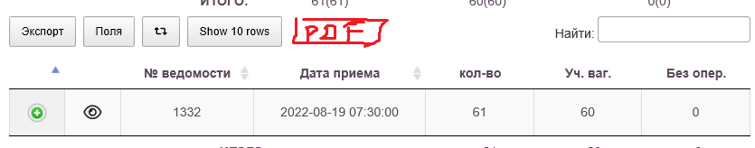

9. Подвинуть кнопку «Найти» что бы было видно поле № вагона и поле ввода

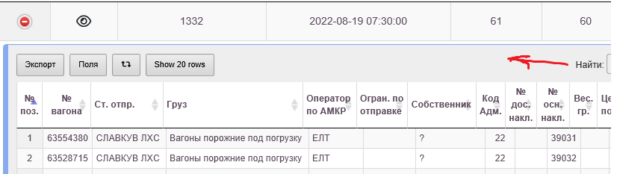

ОТПРАВЛЕНИЕ

* + - 1. Прошу ячейку «Вес тары»  сделать с одной цифрой после запятой

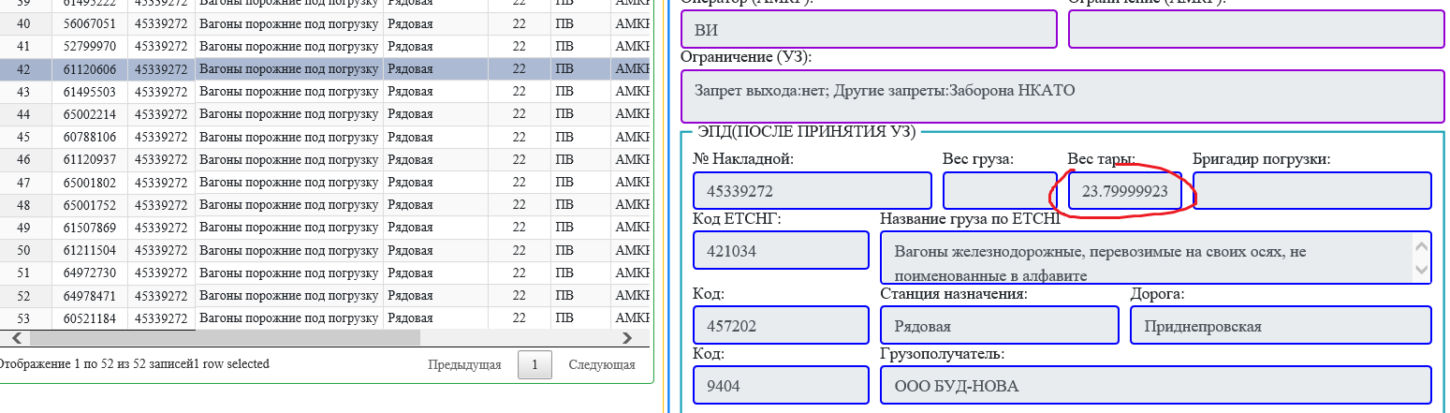

* + - 1. В левой части по Приему исправь название поля- будет  «Оператор по АМКР»

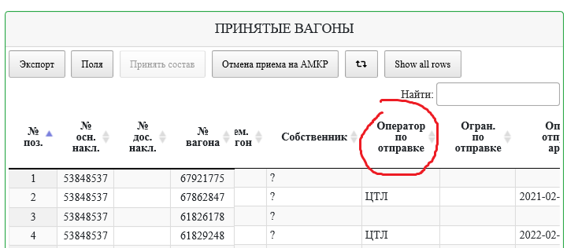

* + - 1. В левой части по Приему № п/п должен соответствовать кол-ву вагонов

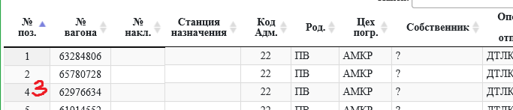

ОБЩЕЕ

Прошу добавить возможность в АРМе диспетчера перейти в Разметку коммерческого состояния вагона

